Тема: Настройка виртуальной локальной сети (VLAN)

Все команды для настройки включаются в отчет в текстовом виде, не скриншоты.

nb! - отметка в тексте, "обратите особое внимание"

1) Для заданной на схеме schema-lab3 сети, состоящей из управляемых коммутаторов и персональных компьютеров

настроить на коммутаторах логическую топологию используя протокол IEEE 802.1Q, для передачи пакетов VLAN333 между

коммутаторами использовать Native VLAN

2) Проверить доступность персональных компьютеров, находящихся в одинаковых VLAN и недоступность находящихся в различных, результаты задокументировать

3) Перехватить в WireShark пакеты с тегами и без тегов (nb!), результаты задокументировать

4) Сохранить файлы конфигураций устройств в виде набора файлов с именами, соответствующими именам устройств

5*) Опциональное задание: Добавить в схему маршрутизатор, подключенный к коммутаторам Layer2Switch1 и Layer2Switch2, настроить через него маршрутизацию между VLAN

Полезная информация: избыточные физические каналы можно поместить в отдельные VLAN и обойтись без STP

1. **Для заданной на схеме schema-lab3 сети, состоящей из управляемых коммутаторов и персональных компьютеров.**

На SW3-SW5 настроим VLAN для узлов:

*interface GigabitEthernet1/0*

*switchport mode access*

*switchport access vlan 20*

*exit*

*interface GigabitEthernet1/1*

*switchport mode access*

*switchport access vlan 333*

*exit*

Найдём корневой коммутатор через корневые интерфейсы:

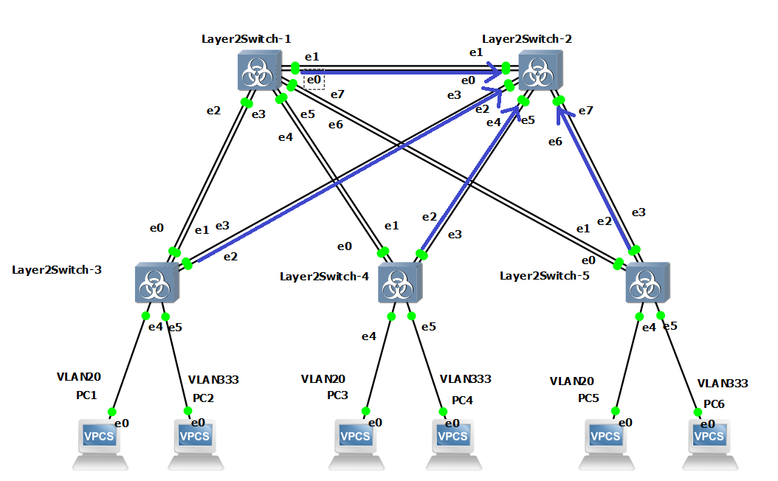

Настроим VLAN на этих линках, на остальных запретим использование VLAN20 и VLAN333.

Для SW1:

*Switch(config)#interface Gi0/0*

*Switch(config-if)#switchport trunk encapsulation dot1q*

*Switch(config-if)#switchport mode trunk*

*Switch(config-if)#switchport trunk native vlan 333*

*Switch(config-if)#switchport trunk allowed vlan 20,333*

*Switch(config-if)#exit*

*Switch(config)#int range gi0/1-3,gi1/0-3*

*Switch(config-if-range)#switchport trunk allowed vlan remove 20,333*

*Switch(config)#end*

*\*Jun 9 18:06:14.281: %SYS-5-CONFIG_I: Configured from console by console*

*Switch#wr*

Для SW(1-5):

*Switch(config)#int gi0/2*

*Switch(config-if)#switchport trunk encapsulation dot1q*

*Switch(config-if)#switchport mode trunk*

*Switch(config-if)#switchport trunk native vlan 333*

*Switch(config-if)#switchport trunk allowed vlan 20,333*

*Switch(config-if)#exit*

*Switch(config)#int range gi0/0-1,gi0/3*

*Switch(config-if-range)#switchport trunk allowed vlan remove 20,333*

Аналогично настроим соответствующие интерфейсы на SW2. Разрешим vlan 20 и 333 на корневых портах и запретим на других.

1. **Проверить доступность персональных компьютеров, находящихся в одинаковых VLAN и недоступность находящихся в различных, результаты задокументировать**

Зададим IP каждому узлу:

*ip 192.168.1.[№PC]*

*save ip 192.168.1.3*

Попробуем выполнить пинг с PC1(VLAN 20) на PC3, PC5(VLAN 20) и PC2, PC4, PC6(VLAN 333):

*PC1> ping 192.168.1.2*

*host (192.168.1.2) not reachable*

*PC1> ping 192.168.1.3*

*84 bytes from 192.168.1.3 icmp_seq=1 ttl=64 time=19.136 ms*

*84 bytes from 192.168.1.3 icmp_seq=2 ttl=64 time=13.565 ms*

*84 bytes from 192.168.1.3 icmp_seq=3 ttl=64 time=9.104 ms*

*84 bytes from 192.168.1.3 icmp_seq=4 ttl=64 time=24.972 ms*

*84 bytes from 192.168.1.3 icmp_seq=5 ttl=64 time=4.611 ms*

*PC1> ping 192.168.1.4*

*host (192.168.1.4) not reachable*

*PC1> ping 192.168.1.5*

*84 bytes from 192.168.1.5 icmp_seq=1 ttl=64 time=9.015 ms*

*84 bytes from 192.168.1.5 icmp_seq=2 ttl=64 time=18.450 ms*

*84 bytes from 192.168.1.5 icmp_seq=3 ttl=64 time=29.598 ms*

*84 bytes from 192.168.1.5 icmp_seq=4 ttl=64 time=10.309 ms*

*84 bytes from 192.168.1.5 icmp_seq=5 ttl=64 time=9.070 ms*

*PC1> ping 192.168.1.6*

*host (192.168.1.6) not reachable*

Виртуальная локальная сеть настроена корректно.

1. **Перехватить в WireShark пакеты с тегами и без тегов (nb!), результаты задокументировать.**

Рассмотрим следующий тегированный пакет из сети vlan 20:

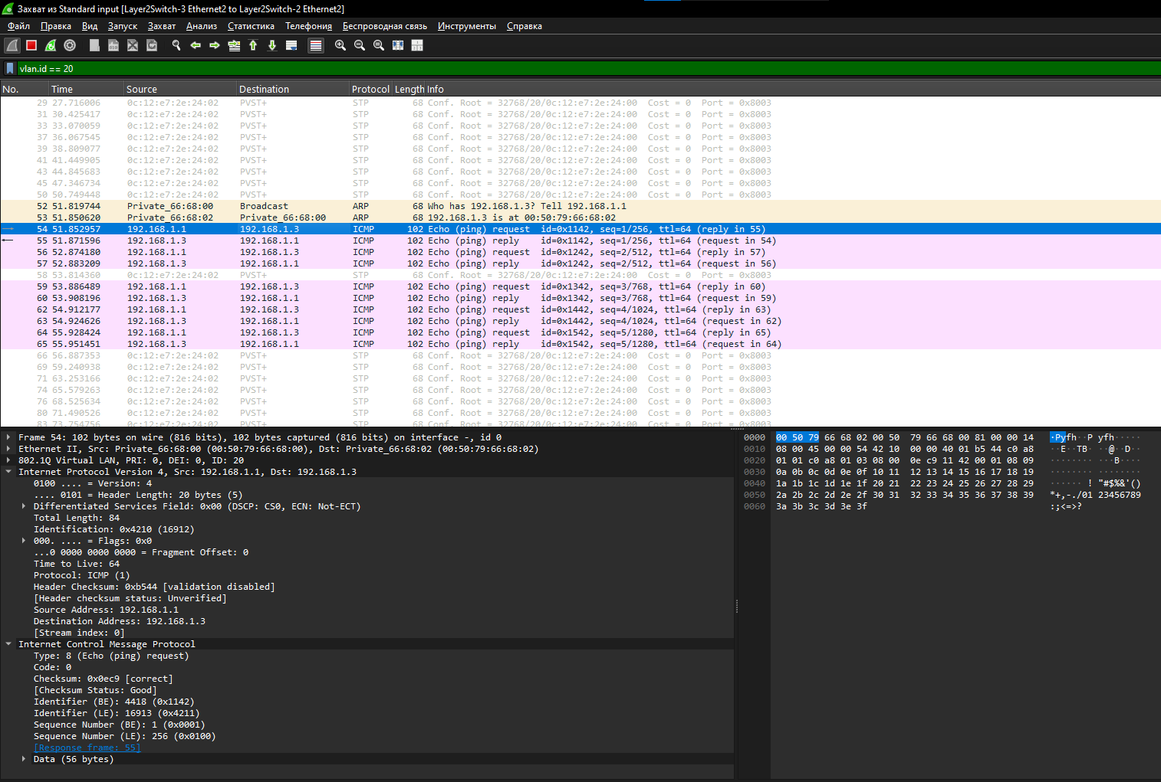

0000 00 50 79 66 68 02 00 50 79 66 68 00 81 00 00 14

0010 08 00 45 00 00 54 42 10 00 00 40 01 b5 44 c0 a8

0020 01 01 c0 a8 01 03 08 00 0e c9 11 42 00 01 08 09

0030 0a 0b 0c 0d 0e 0f 10 11 12 13 14 15 16 17 18 19

0040 1a 1b 1c 1d 1e 1f 20 21 22 23 24 25 26 27 28 29

0050 2a 2b 2c 2d 2e 2f 30 31 32 33 34 35 36 37 38 39

0060 3a 3b 3c 3d 3e 3f

### Разбор заголовков:

1. **Ethernet II (14 байт):**
   * 0000 00 50 79 66 68 02 00 50 79 66 68 00 81 00 00 14
     + **MAC-адрес источника:** 00:50:79:66:68:02
     + **MAC-адрес назначения:** 00:50:79:66:68:00
     + **802.1Q VLAN Tag:** 81 00 00 14
       - 81 00: TPID (0x8100), указывает на наличие VLAN-тега.
       - 00 14: TCI (Tag Control Information), где 00 — приоритет (PCP), 1 — CFI, 00100100 (0x14) — VLAN ID 20 (в десятичной системе).
     + **Тип протокола:** 08 00 (0x0800) — IPv4.
2. **IPv4 (20 байт):**
   * 0010 08 00 45 00 00 54 42 10 00 00 40 01 b5 44 c0 a8
   * 0020 01 01 c0 a8 01 03
     + **Версия и заголовок (IHL):** 45 — IPv4, длина заголовка 5 слов (20 байт).
     + **Тип сервиса (TOS):** 00
     + **Общая длина:** 00 54 (84 байта).
     + **Идентификатор:** 42 10
     + **Флаги и смещение фрагмента:** 00 00 (без фрагментации).
     + **Время жизни (TTL):** 40 (64).
     + **Протокол:** 01 — ICMP.
     + **Контрольная сумма заголовка:** b5 44
     + **IP-адрес источника:** c0 a8 01 01 (192.168.1.1).
     + **IP-адрес назначения:** c0 a8 01 03 (192.168.1.3).
3. **ICMP (8 байт + данные):**
   * 0020 08 00 0e c9 11 42 00 01
   * 0030 08 09 0a 0b 0c 0d 0e 0f 10 11 12 13 14 15 16 17 18 19
   * 0040 1a 1b 1c 1d 1e 1f 20 21 22 23 24 25 26 27 28 29
   * 0050 2a 2b 2c 2d 2e 2f 30 31 32 33 34 35 36 37 38 39
   * 0060 3a 3b 3c 3d 3e 3f
     + **Тип:** 08 — Echo Request (запрос эхо, ping).
     + **Код:** 00
     + **Контрольная сумма:** 0e c9
     + **Идентификатор:** 11 42
     + **Последовательный номер:** 00 01
     + **Данные:** 56 байт (с 08 09 до 3f), стандартные данные ping-пакета.

**Также рассмотрим пакет из сети vlan 333, который не является тегированным, т.к. пакеты в Native VLAN передаются без тегов.**

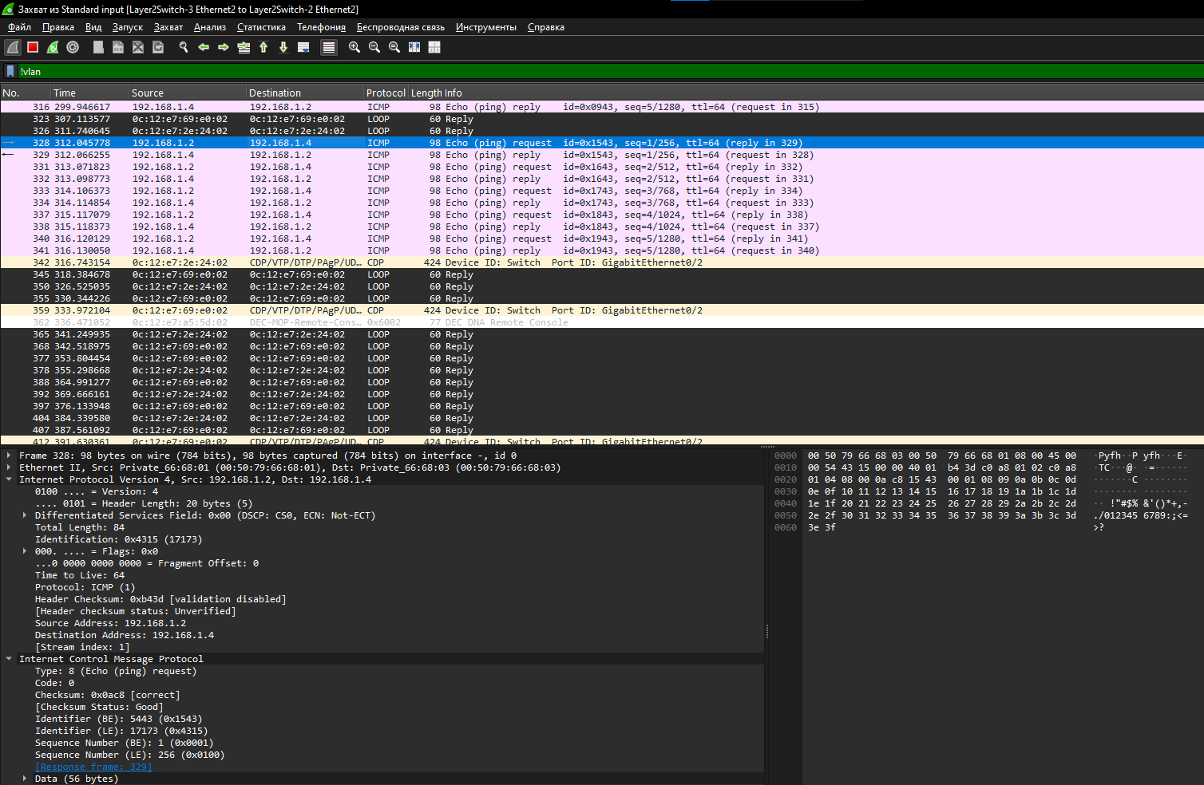

Давайте разберем заголовки ICMP-пакета, предположительно относящегося к VLAN 333, на основе предоставленных данных в шестнадцатеричном формате:

### Разбор заголовков:

1. **Ethernet II (14 байт):**
   * 0000 00 50 79 66 68 03 00 50 79 66 68 01 08 00
     + **MAC-адрес источника:** 00:50:79:66:68:03
     + **MAC-адрес назначения:** 00:50:79:66:68:01
     + **Тип протокола:** 08 00 (0x0800) — IPv4.
     + **Отсутствие 802.1Q тега:** Нет последовательности 81 00 или других признаков VLAN-тега, что указывает на нетегированный пакет, что соответствует Native VLAN 333.
2. **IPv4 (20 байт):**
   * 0010 45 00 00 54 43 15 00 00 40 01 b4 3d c0 a8 01 02 c0 a8 01 04
     + **Версия и заголовок (IHL):** 45 — IPv4, длина заголовка 5 слов (20 байт).
     + **Тип сервиса (TOS):** 00
     + **Общая длина:** 00 54 (84 байта).
     + **Идентификатор:** 43 15
     + **Флаги и смещение фрагмента:** 00 00 (без фрагментации).
     + **Время жизни (TTL):** 40 (64).
     + **Протокол:** 01 — ICMP.
     + **Контрольная сумма заголовка:** b4 3d
     + **IP-адрес источника:** c0 a8 01 02 (192.168.1.2).
     + **IP-адрес назначения:** c0 a8 01 04 (192.168.1.4).
3. **ICMP (8 байт + данные):**
   * 0020 08 00 0a c8 15 43 00 01
   * 0030 08 09 0a 0b 0c 0d 0e 0f 10 11 12 13 14 15 16 17 18 19
   * 0040 1a 1b 1c 1d 1e 1f 20 21 22 23 24 25 26 27 28 29
   * 0050 2a 2b 2c 2d 2e 2f 30 31 32 33 34 35 36 37 38 39
   * 0060 3a 3b 3c 3d 3e 3f
     + **Тип:** 08 — Echo Request (запрос эхо, ping).
     + **Код:** 00
     + **Контрольная сумма:** 0a c8
     + **Идентификатор:** 15 43
     + **Последовательный номер:** 00 01
     + **Данные:** 56 байт (с 08 09 до 3f), стандартные данные ping-пакета.
4. **Сохранить файлы конфигураций устройств в виде набора файлов с именами, соответствующими именам устройств**

Файлы конфигураций сохранены в директории “configs”.